1、手动Html文件打包

将dc_client\ui下面的所有文件压缩成ui.zip包

放到后台网站的Upload文件夹下

比如：http:// dc.yue68.com/Upload/ui.zip

对应的代码：

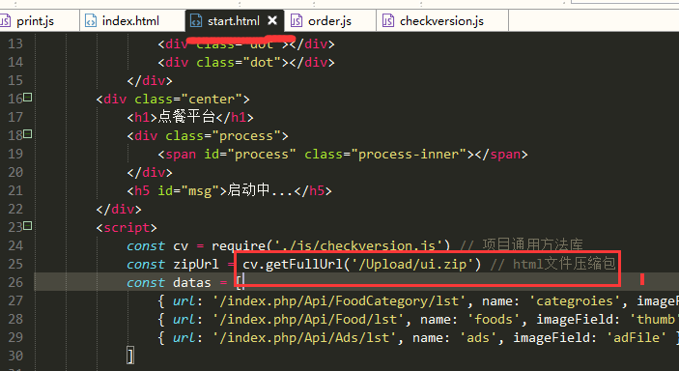

2、客户端外壳打包

D:\Works\dc_client\frame>npm run packager

> DC@0.0.2 packager D:\Works\dc_client\frame

> electron-packager . --platform=win32 --arch=x64 --electron-version=1.4.13 --out ./package --overwrite --icon ./favicon.ico

Packaging app for platform win32 x64 using electron v1.4.13

输出目录：dc_client\frame\package\